



DOCUMENTO

guida all’utilizzo dei documenti allegati alla relazione
dell’organo di revisione
sul rendiconto della gestione 2022

GUIDA ALL’UTILIZZO DEI DOCUMENTI

La relazione dell’Organo di Revisione è disponibile in un file .ZIP
Si consiglia di salvare il file nella cartella in cui si intende lavorare e quindi procedere con la funzione di winzip “estrai qui”.
Da questa operazione verrà generata una nuova cartella, al cui interno sono presenti i seguenti due file:
- Testo word (Relazione_Rendiconto_della_gestione_2022.doc)
- Cartella Excel (TabRend2022.xls)
Attenzione:
L’utilizzo del modello di relazione in questa versione presuppone una discreta confidenza con gli applicativi di Microsoft Office EXCEL e WORD e con le rispettive guide (attivabili con il tasto F1).
È comunque possibile inserire nel documento WORD le tabelle prodotte in Excel con la semplice funzione COPIA + INCOLLA e cancellando le tabelle excel collegate: in questo caso le tabelle saranno automaticamente trasformate in tabelle WORD, modificabili all’interno del documento stesso, ma saranno prive delle funzionalità presenti nella cartella EXCEL.
Attenzione:
Volendo spostare i due file in altra parte del vostro archivio o in altro pc, per evitare di perdere i collegamenti presenti tra loro è indispensabile spostare l’intera cartella!
Attenzione:
L’utilizzo della versione più avanzata riscontra tempi di latenza (variabili in funzione delle caratteristiche del pc sul quale è installata) riscontrabili in occasione di modifiche alle tabelle xls o di aggiornamenti del documento word, dovuti all’aggiornamento dei dati.
Come procedere con la compilazione
Per sfruttare al meglio le potenzialità dei documenti è necessario prima compilare tutti i fogli presenti nella cartella TabRend2022.xls.
Il testo WORD
All’apertura del documento WORD compaiono alcuni messaggi:
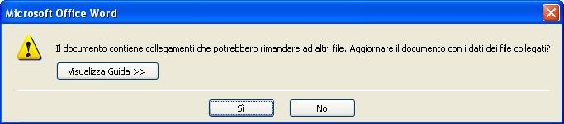
Rispondere “SI” se si intende aggiornare automaticamente il contenuto delle tabelle collegate con la cartella Excel; rispondere “NO” per mantenere i dati risultanti dall’ultimo salvataggio.
Se compare il seguente messaggio in apertura
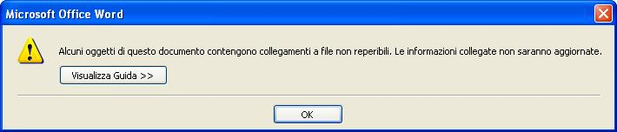
premere OK per procedere: in questo caso una o più tabelle collegate alla cartella excel hanno perso il collegamento, per cui sarà necessario ripetere la procedura di importazione per avere il testo della relazione aggiornato.
Il documento è ora aperto; in alto, sotto la barra dei menù comparirà un messaggio di disattivazione delle macro.
Premere opzioni e quindi nella maschera successiva selezionare “Attiva il contenuto” e premere OK: questo comporterà una automatica chiusura e riapertura del documento.
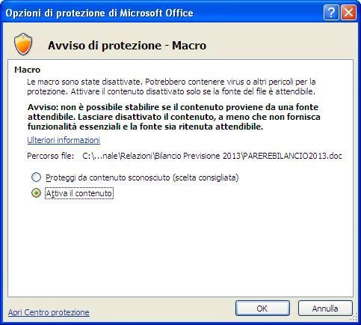
Il documento WORD si apre con un modello di verbale di riunione e a seguire il sommario con collegamento ai paragrafi del testo.
Si consiglia, ad ogni modifica del testo WORD, di aggiornare il sommario (solo numeri di pagina) posizionandovi il mouse e quindi con il tasto destro selezionare in sequenza:

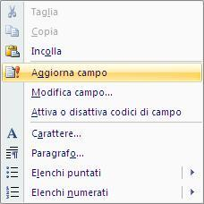
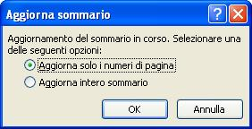
Tutti i suggerimenti, i nota bene, i testi alternativi, sono segnalati con un diverso colore per rammentare la necessità di cancellare o effettuare la scelta. Per rendere il testo omogeneo si consiglia di utilizzare la funzione “Copia + Incolla formato”:
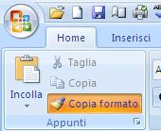
Le tabelle sono copiate dalla cartella XLS ed inserite nel documento come oggetti collegati con la funzione “Incolla speciale + incolla collegamento + foglio di lavoro excel/Formato HTML”: lo spostamento della tabella all’interno del foglio XLS ne cambia la visualizzazione e rende necessario effettuare nuovamente la procedura di “Incolla speciale”.
Le tabelle sono accessibili anche da WORD: occorre posizionare il mouse sopra la tabella, cliccare il tasto destro, selezionare “Oggetto collegato Foglio di lavoro” e “Collegamento Modifica” (o “Collegamento Apri”). L’accesso è anche possibile direttamente: a ciascuna tabella in WORD è stato applicato il collegamento ipertestuale alla corrispondente tabella nella cartella EXCEL (occorre in questo caso che il file Excel sia aperto).
Effettuando modifiche nella cartella XLS può capitare che il risultato nel testo WORD non sia automaticamente aggiornato: in questo caso basta collocare il mouse sopra l’oggetto (tabella) e con il tasto destro selezionare “aggiorna collegamento” come da immagine sotto riportata.

Se compare il messaggio
premere OK: sarà qui necessario ripetere la procedura di importazione con “Incolla speciale” per avere il testo della relazione aggiornato.
Il risultato finale dovrà in ogni caso essere attentamente controllato, sia nella parte tabellare che nel testo della relazione. Si ribadisce la necessità di prestare attenzione a togliere tutti i suggerimenti, dopo avere effettuato le opportune scelte, rendendo quindi il testo graficamente omogeneo.

N.B. Nel caso in cui l’aggiornamento della tabella nel documento word non funzioni si può copiare la tabella che si desidera riportare nel file word selezionandola dal file Excel, posizionarsi nel file word, selezionare “incolla speciale”, “incolla collegamento” e poi selezionare “foglio di lavoro Excel oggetto” e la tabella verrà riportata nel file word e sarà collegata con la corrispondente tabella Excel.

